**Лабораторна робота №4**

**ІПЗ-21-5 Пархомчук Іван**

**Мета:** використовуючи спеціалізовані бібліотеки та мову програмування Python дослідити методи регресії даних у машинному навчанні.

**Завдання 1.** Створення регресора однієї змінної

**Лістинг коду**

import pickle  
import numpy as np  
from sklearn import linear_model  
import sklearn.metrics as sm  
import matplotlib  
  
matplotlib.use('TkAgg')  
from matplotlib import pyplot as plt  
  
# Вхідний файл, який містить дані  
input_file = 'data_singlevar_regr.txt'  
  
# Завантаження даних  
data = np.loadtxt(input_file, delimiter=',')  
X, y = data[:, :-1], data[:, -1]  
  
# Розбивка даних на навчальний та тестовий набори  
num_training = int(0.8 * len(X))  
num_test = len(X) - num_training  
  
# Тренувальні дані  
X_train, y_train = X[:num_training], y[:num_training]  
  
# Тестові дані  
X_test, y_test = X[num_training:], y[num_training:]  
  
# Створення об'єкта лінійного регресора  
regressor = linear_model.LinearRegression()  
regressor.fit(X_train, y_train)  
  
# Прогнозування результату  
y_test_pred = regressor.predict(X_test)  
  
# Побудова графіка  
plt.scatter(X_test, y_test, color='green')  
plt.plot(X_test, y_test_pred, color='black', linewidth=4)  
plt.xticks(())  
plt.yticks(())  
plt.show()  
  
print("Linear regressor performance:")  
print("Mean absolute error =", round(sm.mean_absolute_error(y_test, y_test_pred), 2))  
print("Mean squared error =", round(sm.mean_squared_error(y_test, y_test_pred), 2))  
print("Median absolute error =", round(sm.median_absolute_error(y_test, y_test_pred), 2))  
print("Explain variance score =", round(sm.explained_variance_score(y_test, y_test_pred), 2))  
print("R2 score =", round(sm.r2_score(y_test, y_test_pred), 2))  
  
# Файл для збереження моделі  
output_model_file = 'model.pkl'  
  
# Збереження моделі  
with open(output_model_file, 'wb') as f:  
 pickle.dump(regressor, f)  
  
with open(output_model_file, 'rb') as f:  
 regressor_model = pickle.load(f)  
  
# Завантаження моделі  
y_test_pred_new = regressor_model.predict(X_test)  
print("\nNew mean absolute error =", round(sm.mean_absolute_error(y_test, y_test_pred_new), 2))

**Результат виконання коду**

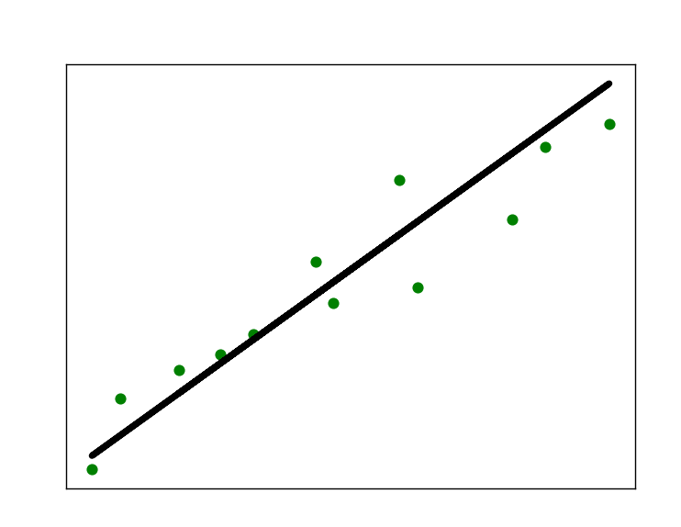

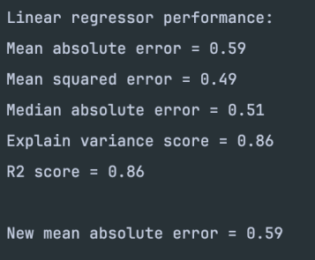

Отримані показники свідчать про досить середню ефективність цієї регресійної моделі. Для покращення результатів доцільно використати поліноміальну регресію.

**Завдання 2.** Передбачення за допомогою регресії однієї змінної

За списком 18

Варіант – 3

**Лістинг програми**

import pickle  
import numpy as np  
from sklearn import linear_model  
import sklearn.metrics as sm  
import matplotlib  
  
matplotlib.use('TkAgg')  
from matplotlib import pyplot as plt  
  
# Вхідний файл, який містить дані  
input_file = 'data_regr_3.txt'  
  
# Завантаження даних  
data = np.loadtxt(input_file, delimiter=',')  
X, y = data[:, :-1], data[:, -1]  
  
# Розбивка даних на навчальний та тестовий набори  
num_training = int(0.8 * len(X))  
num_test = len(X) - num_training  
  
# Тренувальні дані  
X_train, y_train = X[:num_training], y[:num_training]  
  
# Тестові дані  
X_test, y_test = X[num_training:], y[num_training:]  
  
# Створення об'єкта лінійного регресора  
regressor = linear_model.LinearRegression()  
regressor.fit(X_train, y_train)  
  
# Прогнозування результату  
y_test_pred = regressor.predict(X_test)  
  
# Побудова графіка  
plt.scatter(X_test, y_test, color='green')  
plt.plot(X_test, y_test_pred, color='black', linewidth=4)  
plt.xticks(())  
plt.yticks(())  
plt.show()  
  
print("Linear regressor performance:")  
print("Mean absolute error =", round(sm.mean_absolute_error(y_test, y_test_pred), 2))  
print("Mean squared error =", round(sm.mean_squared_error(y_test, y_test_pred), 2))  
print("Median absolute error =", round(sm.median_absolute_error(y_test, y_test_pred), 2))  
print("Explain variance score =", round(sm.explained_variance_score(y_test, y_test_pred), 2))  
print("R2 score =", round(sm.r2_score(y_test, y_test_pred), 2))  
  
# Файл для збереження моделі  
output_model_file = 'model.pkl'  
  
# Збереження моделі  
with open(output_model_file, 'wb') as f:  
 pickle.dump(regressor, f)  
  
with open(output_model_file, 'rb') as f:  
 regressor_model = pickle.load(f)  
  
# Завантаження моделі  
y_test_pred_new = regressor_model.predict(X_test)  
print("\nNew mean absolute error =", round(sm.mean_absolute_error(y_test, y_test_pred_new), 2))

**Результат виконання**

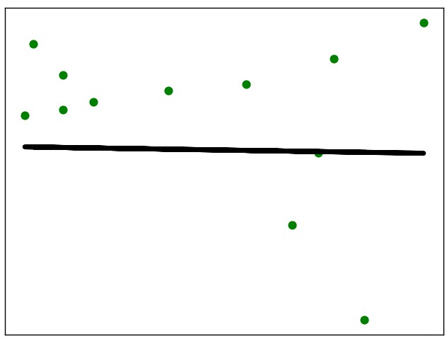

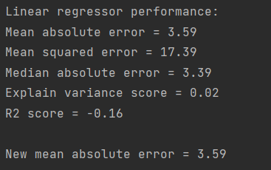

Результати вказують на те, що вхідні дані є недостатньо якісними. Для покращення роботи регресійної моделі слід забезпечити більш якісні вхідні дані.

**Завдання 3.** Створення багатовимірного регресора

**Лістинг програми**

import pickle  
import numpy as np  
from sklearn import linear_model  
import sklearn.metrics as sm  
import matplotlib  
from sklearn.preprocessing import PolynomialFeatures  
  
matplotlib.use('TkAgg')  
from matplotlib import pyplot as plt  
  
# Вхідний файл, який містить дані  
input_file = 'data_multivar_regr.txt'  
  
# Завантаження даних  
data = np.loadtxt(input_file, delimiter=',')  
X, y = data[:, :-1], data[:, -1]  
  
# Розбивка даних на навчальний та тестовий набори  
num_training = int(0.8 * len(X))  
num_test = len(X) - num_training  
  
# Тренувальні дані  
X_train, y_train = X[:num_training], y[:num_training]  
  
# Тестові дані  
X_test, y_test = X[num_training:], y[num_training:]  
  
# Створення об'єкта лінійного регресора  
regressor = linear_model.LinearRegression()  
regressor.fit(X_train, y_train)  
  
# Прогнозування результату  
y_test_pred = regressor.predict(X_test)  
  
print("Linear regressor performance:")  
print("Mean absolute error =", round(sm.mean_absolute_error(y_test, y_test_pred), 2))  
print("Mean squared error =", round(sm.mean_squared_error(y_test, y_test_pred), 2))  
print("Median absolute error =", round(sm.median_absolute_error(y_test, y_test_pred), 2))  
print("Explain variance score =", round(sm.explained_variance_score(y_test, y_test_pred), 2))  
print("R2 score =", round(sm.r2_score(y_test, y_test_pred), 2))  
  
# Файл для збереження моделі  
output_model_file = 'model.pkl'  
  
# Збереження моделі  
with open(output_model_file, 'wb') as f:  
 pickle.dump(regressor, f)  
  
with open(output_model_file, 'rb') as f:  
 regressor_model = pickle.load(f)  
  
# Завантаження моделі  
y_test_pred_new = regressor_model.predict(X_test)  
print("\nNew mean absolute error =", round(sm.mean_absolute_error(y_test, y_test_pred_new), 2))  
  
# Поліноміальна регресія  
polynomial = PolynomialFeatures(degree=10)  
X_train_transformed = polynomial.fit_transform(X_train)  
datapoint = [[7.75, 6.35, 5.56]]  
poly_datapoint = polynomial.fit_transform(datapoint)  
  
poly_linear_model = linear_model.LinearRegression()  
poly_linear_model.fit(X_train_transformed, y_train)  
print("\nLinear regression:\n", regressor.predict(datapoint))  
print("\nPolynomial regression:\n", poly_linear_model.predict(poly_datapoint))

**Результат виконання**

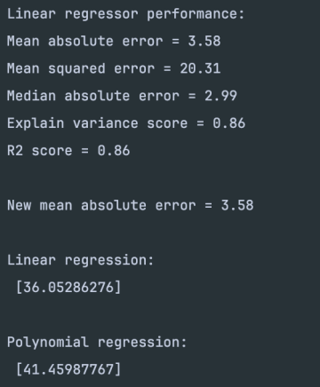

Згідно з отриманими результатами, поліноміальний регресор демонструє кращу ефективність у порівнянні з лінійним регресором.

**Завдання 4.** Регресія багатьох змінних

**Лістинг програми**

import matplotlib  
matplotlib.use('TkAgg')  
from matplotlib import pyplot as plt  
from sklearn import datasets, linear_model  
from sklearn.metrics import mean_squared_error, r2_score  
from sklearn.metrics import mean_absolute_error  
from sklearn.model_selection import train_test_split  
  
diabetes = datasets.load_diabetes()  
X = diabetes.data  
y = diabetes.target  
Xtrain, Xtest, ytrain, ytest = train_test_split(X, y, test_size = 0.5, random_state = 0)  
regr = linear_model.LinearRegression()  
regr.fit(Xtrain, ytrain)  
ypred = regr.predict(Xtest)  
  
print("Regr coef =", regr.coef_)  
print("Regr intercept =", round(regr.intercept_,2))  
print("R2 score =", round(r2_score(ytest, ypred), 2))  
print("Mean absolute error =", round(mean_absolute_error(ytest, ypred), 2))  
print("Mean squared error =", round(mean_squared_error(ytest, ypred), 2))  
  
fig, ax = plt.subplots()  
ax.scatter(ytest, ypred, edgecolors = (0, 0, 0))  
ax.plot([y.min(), y.max()], [y.min(), y.max()], 'k--', lw = 4)  
ax.set_xlabel('Виміряно')  
ax.set_ylabel('Передбачено')  
plt.show()

**Результат виконання**

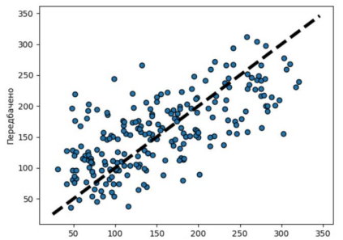

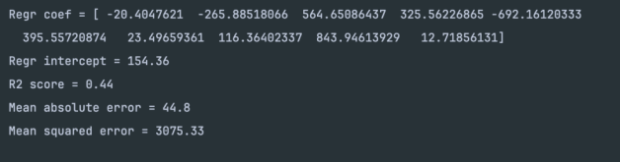

Згідно з отриманими метриками, результати цієї регресійної моделі є доволі середніми. Для досягнення кращих показників слід застосувати поліноміальний регресор.

**Завдання 5.** Самостійна побудова регресії

**Лістинг коду**

import pickle  
import sklearn.metrics as sm  
import numpy as np  
from sklearn import linear_model  
import matplotlib  
from sklearn.preprocessing import PolynomialFeatures  
  
matplotlib.use('TkAgg')  
from matplotlib import pyplot as plt  
  
m = 100  
X = 6 * np.random.rand(m, 1) - 4  
y = 0.5 * X ** 2 + X + 4 + np.random.randn(m, 1)  
  
# Розбивка даних на навчальний та тестовий набори  
num_training = int(0.8 * len(X))  
num_test = len(X) - num_training  
  
# Тренувальні дані  
X_train, y_train = X[:num_training], y[:num_training]  
  
# Тестові дані  
X_test, y_test = X[num_training:], y[num_training:]  
  
# Створення об'єкта лінійного регресора  
regressor = linear_model.LinearRegression()  
regressor.fit(X_train, y_train)  
  
# Прогнозування результату  
y_test_pred = regressor.predict(X_test)  
  
# Побудова графіка  
plt.scatter(X_test, y_test, color='green')  
plt.title("Лінійна регресія")  
plt.plot(X_test, y_test_pred, color='black', linewidth=4)  
plt.xticks(())  
plt.yticks(())  
plt.show()  
  
poly = PolynomialFeatures(degree=2, include_bias=False)  
poly_features = poly.fit_transform(X.reshape(-1, 1))  
poly_reg_model = linear_model.LinearRegression()  
poly_reg_model.fit(poly_features, y)  
y_predicted = poly_reg_model.predict(poly_features)  
plt.title("Поліномінальна регресія")  
plt.scatter(X, y)  
plt.plot(X, y_predicted, c="red")  
plt.show()  
print("Intercept = ", poly_reg_model.intercept_)  
print("Coef = ", poly_reg_model.coef_)

**Результат виконання**

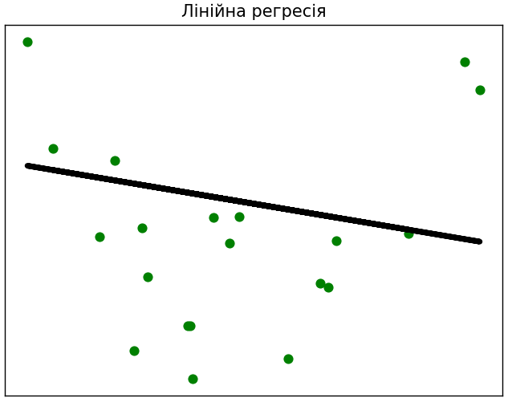

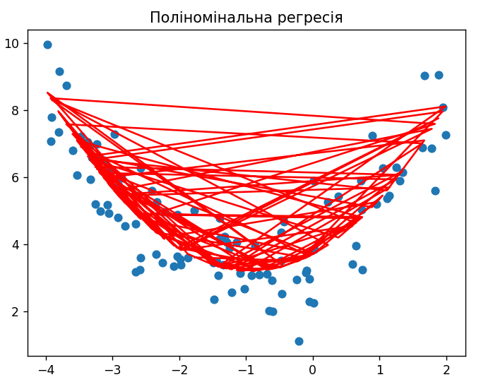

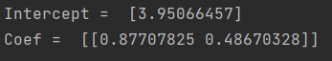

**Завдання 6.** Побудова кривих навчання

**Лістинг програми**

from sklearn.metrics import mean_squared_error  
from sklearn.model_selection import train_test_split  
import matplotlib  
  
matplotlib.use('TkAgg')  
from matplotlib import pyplot as plt  
import numpy as np  
from sklearn import linear_model  
from sklearn.pipeline import Pipeline  
from sklearn.preprocessing import PolynomialFeatures  
  
  
def plot_learning_curves(model, X, y):  
 X_train, X_val, y_train, y_val = train_test_split(X, y, test_size=0.2)  
 train_errors, val_errors = [], []  
 for m in range(1, len(X_train)):  
 model.fit(X_train[:m], y_train[:m])  
 y_train_predict = model.predict(X_train[:m])  
 y_val_predict = model.predict(X_val)  
 train_errors.append(mean_squared_error(y_train_predict, y_train[:m]))  
 val_errors.append(mean_squared_error(y_val_predict, y_val))  
 plt.plot(np.sqrt(train_errors), "r-+", linewidth=2, label="train")  
 plt.plot(np.sqrt(val_errors), "b-", linewidth=3, label="val")  
 plt.legend(['Навчальний набір', 'Перевіряючий набір'])  
 plt.show()  
  
  
m = 100  
X = 6 * np.random.rand(m, 1) - 3  
y = 0.6 * X ** 2 + X + 2 + np.random.randn(m, 1)  
lin_reg = linear_model.LinearRegression()  
plot_learning_curves(lin_reg, X, y)  
  
polynomial_regression = Pipeline([  
 ("poly_features",  
 PolynomialFeatures(degree=10, include_bias=False)),  
 ("lin_reg", linear_model.LinearRegression())  
])  
plot_learning_curves(polynomial_regression, X, y)

**Результат виконання**

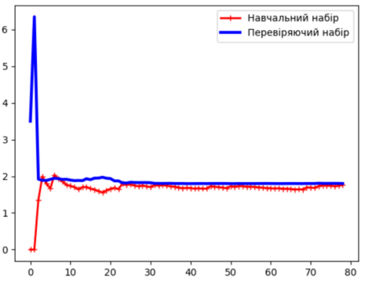

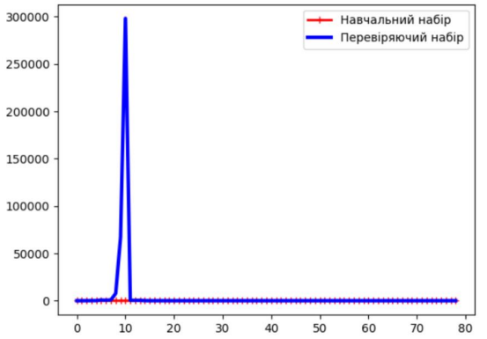

**Висновок:** використовуючи спеціалізовані бібліотеки та мову програмування Python дослідив методи регресії даних у машинному навчанні.